Annexe 1 : Le Guide d'utilisation

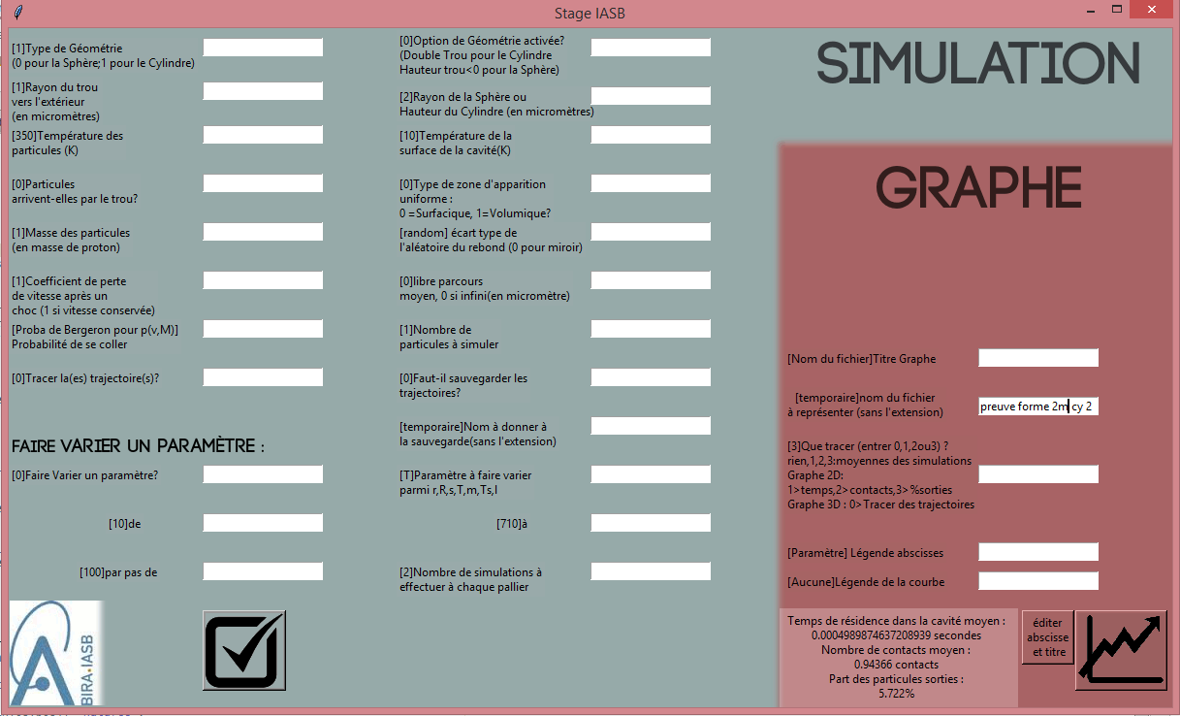
(Python3 (interface Tk/Tcl) + Matplotlib et Numpy)
Sommaire du Guide :

I/ Organisation de l'interface

II/ Type d'actions possibles

III/ Détails des entrées

I/ Organisation de l'interface

L'interface comporte deux parties :

→ PARTIE SIMULATION : Les deux premières colonnes d'entrées sont consacrées aux paramètres de simulation et le bouton en bas à gauche lancera l'expérience désirée et une sauvegarde de cette dernière sous forme de datas brutes+une visualisation facultative de l'expérience.

→ PARTIE GRAPHE : Les 5 entrées en bas à droite servent à tracer des courbes et à visualiser des résultats à partir des fichiers de datas générés à l'aide de la partie gauche. Le tracer est lançable à l'aide du bouton en bas à droite.

Note : Ces deux parties de l'interface sont indépendantes.
II/ Type d'actions possibles

Le programme permet de simuler les vies de particules à l'intérieur d'une cavité.

Nous allons clarifier la notion de « vie d'une particule dans la cavité » :
Vie d'une particule :
Apparition :
-Apparition aléatoire (uniforme) sur la surface intérieure de la cavité
ou-Apparition aléatoire (uniforme) dans le volume de la cavité
ou-Entrée par le trou ou un des trous (position initiale aléatoire et uniforme sur la surface du trou)

Phase de rebonds :
La vitesse initiale de la particule a une direction initiale aléatoire(uniforme) et une norme tirées dans une distribution de Maxwell-Boltzmann correspondant à la température entrée.
Le programme va calculer la trajectoire de la particule jusqu'à ce qu'elle :
-Touche la paroi de la cavité : Sa nouvelle vitesse sera soit de même norme, soit de norme inférieure si l'on applique l'option de perte d'énergie, et sa nouvelle direction sera calculé en prenant pour normale de contact la normale théorique liée à la géométrie de la cavité (exemple : orientée vers le centre si l'on a une cavité sphérique) mais affecté d'une modification aléatoire à partir d'une distribution de probabilité gaussienne d'écart-type paramétrable.
-Entre en collision avec une autre particule : Ceci a lieu seulement si le paramètre dédié a été activé : la particule subira des changements de vitesse (nouvelle direction uniformément aléatoire et norme remplacée par une nouvelle norme piochée dans la distribution de Maxwell-Boltzmann) , changements générés à partir d'une densité de probabilité associé au libre parcours moyen paramétrable lpm : Proba(choc entre x et x+dx)=(1/lpm)*exp(-x/lpm)*dx

Fin de la Vie:
La fin de la simulation a lieu lorsque la particule se colle sur une paroi (selon la probabilité définie dans la fonction P à modifier dans le code.) ou qu'elle sort par le trou.

Types de simulations réalisables à partir de la partie Simulation:

→ 1) La simulation la plus basique consiste à simuler la vie d'une seule particule.
Dans ce cas le programme va enregistrer la durée de la vie de la particule simulée, le nombre de rebonds effectués (paroi et chocs avec autres particules) ainsi qu'un entier valant 0 si la particule s'est collée et 1 si elle est sortie. De plus le programme peut facultativement enregistrer et/ou tracer cette trajectoire si désiré

→ 2) Le deuxième type de simulation est la simulation d'un nombre N de vies de particules à partir de paramètres identiques.
On peut si on le désire tracer les trajectoires des particules directement et/ou les sauvegarder.

→ 3) Le dernier type de simulation est la simulation de N vies de particules à partir de paramètres identiques puis de faire varier l'un des paramètres et de simuler encore N vies etc...
On peut si on le désire sauvegarder les positions des particules mais pas les tracer directement. (Il faut utiliser la partie Graphe de l'interface par la suite pour cela)

Types de résultats sortables à partir de la partie Graphe:

→ 1) Le résultat basique est la moyenne des datas sorties à l'aide d'une simulation de type 2).
Cette liste de moyennes s'affiche à gauche du bouton Graphe.
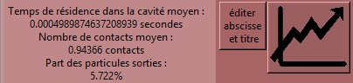

→ 2) Le deuxième résultat est la visualisation de ces mêmes moyennes mais réalisées sur les vies de particules appartenant à un même palier de simulation d'une simulation de type 3):
On a donc un graphe en 2D généré par les fonctions de la bibliothèque Matplotlib qui nous permettent également de sauvegarder ce graphe au format .png)

→ 3) Le troisième résultat est le tracé des trajectoires provenant d'un fichier dans lequel l'enregistrement des positions a été activé. On obtient un Graphe en 3D (on peut le faire tourner) également sauvable sous forme d'une capture au format .png
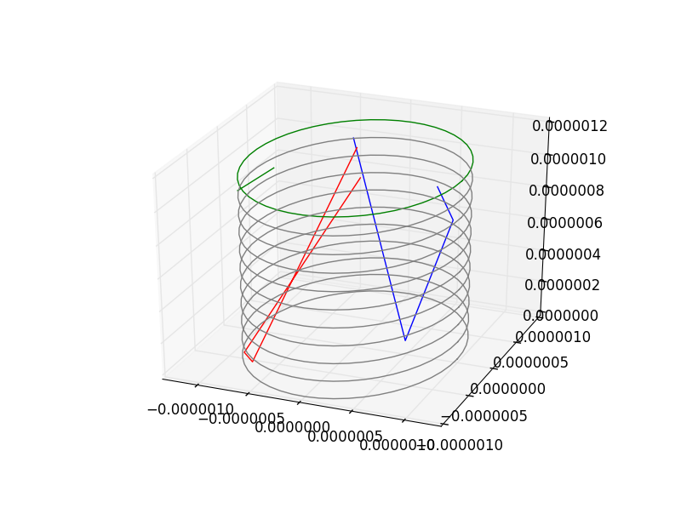
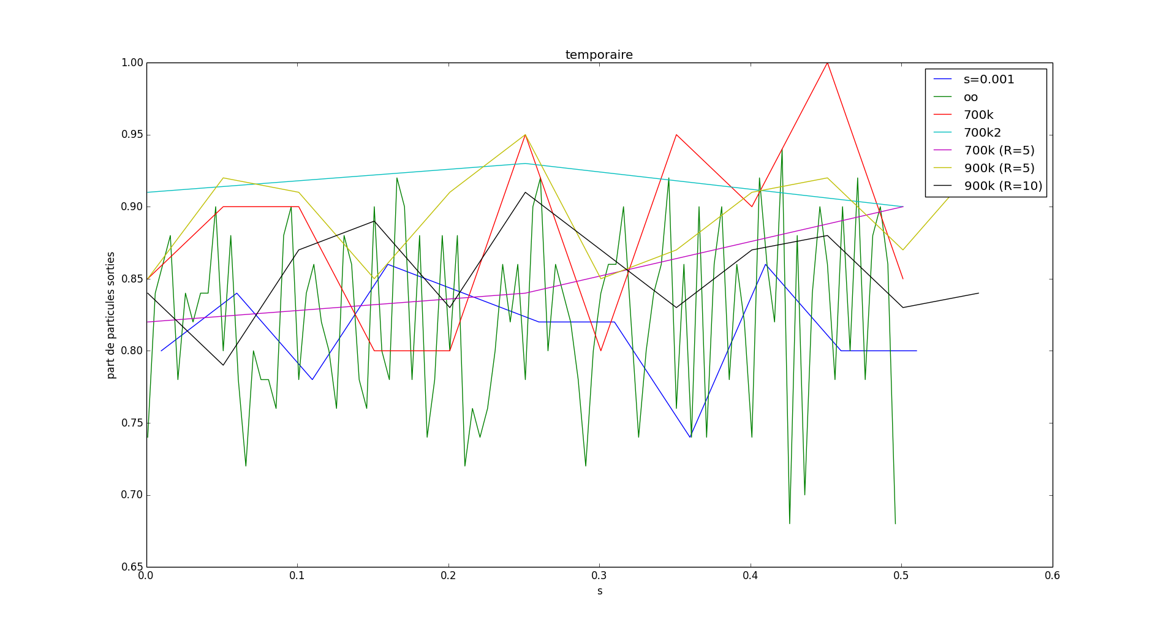
Organisation des sorties de Datas :

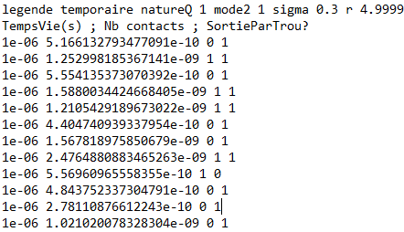
...(liste écourtée
par la capture)

La première ligne est une longue ligne récapitulant tout les paramètres de la simulation.
La deuxième ligne rappelle à quoi correspondent, et dans quel ordre, les trois dernières colonnes de tous les fichiers de data.
Lorsqu'il y a 4 colonnes, c'est que notre simulation est de type 3) et la première colonne correspond alors à la valeur du paramètres variant. (c'est le cas ici et les valeurs de la première colonne sont les mêmes car la capture est située sur un même palier de simulation.
Lorsque l'on choisi de sauvegarder les trajectoires des particules, on a en début de ligne plein de valeurs qui correspondent à la liste des coordonnées de la trajectoire (x puis y puis z) et enfin en bout de ligne nos résultats (paramètre variant) temps_de_vie nb_contacts sortie_ou_pas.
III/ Détails des entrées

Partie Simulation (ligne par ligne, de gauche à droite) :
Note : La valeur entre crochets devant chaque description de champs sur l'interface correspond à la valeur par défaut utilisée si le champs n'est pas rempli.
Note2 : Les champs se terminant par un '?' attendent que l'on entre soit 0 soit 1 (questions fermées

Entrée 1 : Choix du type de géométrie de la cavité entre la géométrie Sphérique et Cylindrique. On entre 0 pour la sphère et 1 pour le cylindre.
Entrée 2 : Choix de l'activation ou non (0 ou 1) de l'option de géométrie: Cette option correspond :
-Cas du cylindre : au fait que le cylindre possède deux sorties : en haut et en bas. Si l'option n'est pas activée, le trou est unique et positionné en haut.
-Cas de la Sphère : La cavité de base sphérique est paramétrée comme le cylindre par deux valeurs (cf Entrée 3 et 4). Dans son cas c'est le rayon du trou et le rayon de la sphère. Cependant avec ces deux paramètres, on peut imaginer deux configurations correspondant à une cavité de volume supérieur à une demi sphère de rayon R et un cavité de volume inférieur à cette même demi sphère. On choisi comme origine le centre de la sphère. Le trou est orthogonal à l'axe des z vertical : cette option, si elle est activé, revient à dire que la position selon z du trou est négative et qu'elle est positive si l'option est désactivée.
Entrée 3 : On choisit ici le rayon du trou reliant l'intérieur de la cavité et l'extérieur. Il faut entrer une valeur qui sera ensuite interprétée comme étant en micromètres.
Entrée 4 :On choisi ici la valeur du second paramètre dimensionnel :
-Cas de la sphère : C'est son rayon R
-Cas du Cylindre : C'est sa hauteur L
Il faut entrer une valeur qui sera ensuite interprétée comme étant en micromètres.
Entrée 5 : Choix de la valeur en Kelvins de la température de(s) particule(s). Si l'on désire une vitesse spécifique (au lieu d'en piocher une dans une distribution de Maxwell-Boltzmann associée à une température) alors il faut entrer à la place une vitesse en accolant le caractère 'v' devant : Exemple, pour une directive en vitesse de 400 m/s, entrer : « v400 »
On peut également entrer une vitesse en ajoutant 'm' devant la valeur d'une température T: cela aura pour effet de donner à la simulation une directive en vitesse correspondant à la vitesse moyenne d'une particule dans un gaz à T.
Exemple : entrer « m100 » revient à entrer « v1450 » pour un atome d'hydrogène.
Entrée 6 : Choix de la valeur en Kelvins de la température de la surface de la cavitée.
Entrée 7 : Choix de la provenance des particules : 0 si elles viennent de l'intérieur et 1 si elles arrivent par le trou.
Entrée 8 : Choix (si l'on a choisi une provenance intérieur en Entrée 7) du type d'apparition uniformément aléatoire à l'intérieur: Soit sur la surface de la paroi (entrer 0), soit dans le volume de la cavité (entrer 1)
Entrée 9 :Choix de la masse des particules. La valeur entrée est ensuite multipliée par la masse d'un proton. On doit ainsi entrer 1 pour de l'H, 2 pour du D, 16 pour de l'O etc...
Entrée 10 : On choisi à quel point le rebond sera aléatoire en paramétrant l'écart-type de la densité de probabilité gaussienne utilisée : comme cette modification est apportée aux composantes d'un vecteur unitaire, il s'en suit que pour sigma >0,8 le rebond devient très très aléatoire...
Entrée 11 : Défini la part de sa vitesse que la particule conserve après son choc sur une paroi : entrer 1 pour une vitesse conservée et 0,5 si la particule perd la moitié de sa vitesse à chaque chocs par exemple. La Température est également mise à jour par le programme (elle es multipliée par le carré du coef comme la température est proportionnelle à l'Energie Cinétique, elle même proportionnelle au carré de la vitesse)
Entrée 12 : Choix de la valeur du libre parcours moyen entre deux choc entre particules dans la cavité. Pour désactiver les chocs entre particules il suffit d'entrer 0.
Entrée 13 : Ce champs correspond à une liste de doubles (réels de 8octets) séparés par un espace qui seront utilisables dans le code par la variable globale 'sticklist' de taille arbitraire et dont les éléments pourrons entrer dans la formule délivrée par la fonction P (probabilité de se coller).
Entrée 14 : Simulation de type 2) seulement : Nombre de simulations à effectuer avec les paramètres constants.
Entrée 15 : Sauf pour simulation de type 3) : Active ou pas l'option d'affichage en fin de simulation des trajectoires des particules en 3D (entrer 0 ou 1)
Entrée 16 : Active ou pas l'option de sauvegarde des trajectoires des particules (entrer 0 ou 1)
Entrée 17 : Choix du nom que l'on désire donner au fichier .txt de datas (nom à entrer sans l'extension)
Entrée 18 : Entrer 1 si l'on désire une simulation de type 3) ou 0 si l'on désire une simulation de type 1) ou 2).
Entrée 19 : Seulement pour simulation de type 3) : Choix du paramètre à faire varier parmi :
-entrer r : faire varier l'Entrée 3)
-entrer R : faire varier l'Entrée 4)
-entrer s : faire varier l'Entrée 10)
-entrer T : faire varier l'Entrée 5)
-entrer m : faire varier l'Entrée 9)
-entrer Ts : faire varier l'Entrée 6)
-entrer l : faire varier l'Entrée 12)
Entrée 20 : Seulement pour simulation de type 3) :Valeur initiale du paramètre variant (on tient compte des unités définies dans l'Entrée correspondant au paramètre (exemple si le paramètre est r, on entre les valeurs en micromètres comme précisé dans l'Entrée correspondante)
Entrée 21 : Seulement pour simulation de type 3) : Valeur Maximale du paramètre variant (selon le pas choisi, cette valeur sera ou non atteinte)
Entrée 22 : Seulement pour simulation de type 3) : Choix du pas d'évolution du paramètre variant entre chaque paliers de simulation.
Entrée 23 : Seulement pour simulation de type 3) : Choix du nombre de simulations à effectuer pour chaque valeur prise par le paramètre variant.

Partie Graphe :
Boutons : -Bouton Graphe (avec l'image d'un graphe) : Lance l'affichage
-Bouton 'éditer abscisse et titre' : Permet de modifier la légende des abscisses ainsi que le titre du Graphe 2D ouvert.
Entrée 24 : Si graphe 2D : Choix du titre du graphe.
Entrée 25 : Choix du nom du fichier dont on souhaite utiliser les données (à entrer sans l'extension '.txt')
Entrée 26 : Choix du contenu que l'on souhaite observer :
-Si les datas sont issues d'une simulation avec sauvegarde des trajectoire (type 1), 2) ou 3) acceptés) : entrer 0 pour les visualiser en 3D.
-Si data issues d'une simulation de type 1) ou 2) :
-laisser vide : Moyennes des 3 champs temps de vie, nb de contacts et sortie ou pas ou juste valeur (affichée à gauche du bouton Graphe)
-Si data issue d'une simulation de type 3) :
-entrer 1 pour visualiser le temps de vie moyen des particules en fonction du paramètre variant de la simulation.
-entrer 2 pour visualiser le nombre de contacts (choc de particules + choc avec paroi) moyen des particules en fonction du paramètre variant de la simulation.
-entrer 3 pour visualiser la part moyenne des particules étant sorties en fonction du paramètre variant de la simulation.
De plus, s'il s'agit de tracer quelque chose en fct du rayon du trou et si l'on se trouve dans le cas de la sphère, on peut tracer en abscisse la distance entre le trou et le fond de la cavité à la place du rayon du trou en ajoutant le caractère 'h' (pour hauteur) devant la valeur souhaitée:
Exemple : entrer 'h3' va tracer le % de sortie en fct de la hauteur du trou !
Entrée 27 : Indiquez si on doit changer la couleur de la prochaine courbe (deux courbes de la même couleur auront la même légende et elle sera la légende données à la première tracée !)
Entrée 28 : Choix de la Légende à afficher pour les abscisses. La valeur par défaut est la valeur actuelle de l'Entrée 19
Entrée 29 : Note : Si l'on trace un graphe 2D alors qu'un autre est déjà ouvert dans une fenêtre, le tracé a lieu sur la même figure. (ce qui donne d'ailleurs lieu à un bug lorsque l'on trace un graphe 2D sans fermer les graphes 3D précédemment ouverts)
Cette entrée permet de choisir la légende de la courbe que l'on va tracer (sur un graphe déjà existant comme sur un deuxième.
Note2 : Si l'on trace sur un graphe déjà ouvert une nouvelle courbe, le titre et la légende d'abscisse sont mis à jour par rapport à leur nouvelle valeur.
Note3 : La légende en ordonnée est automatique et peut être modifiée dans le code dans la fonction grapheur().

